Название учреждения | МОУСОШ №20 Села Линёво Озеро, Хилокского района, Забайкальского края
Общее количество участников акции | 400
Программа проведения акции с названиями мероприятий, перечнем участников (классы, группы и т.п.) | Акция «Охранять природу – значит любить Родину»  - Общешкольная линейка посвящённая «Дню Земли» 22 апреля, ответственные 8 Б класс  - Природоохранительная акция «Приведём в порядок сад» участники 10 класс, 7 А класс, 8 Б класс.  - Предметные викторины по химии, биологии, географии – экологического направления 6 – 10 классы  - Интеллектуальная экологическая игра «Своя игра – Тайны и загадки природы» 9 А и 9 Б классы  - Выставка поделок из природного материала «Фантазия без границ», «Красота спасет мир».  - Стенд по охране природы о редких растениях и животных Забайкалья «Охраняй природу»  - Конкурс сочинений по охране природы нашего края «Что я могу сделать в защиту природы 5 класс.  - «Большая охота» интеллектуальная игра экологического содержания
Какие представители и ресурсы были привлечены (н/р, база библиотек, музеев и т.п.) | Школьный музей, библиотека, интернет.
Цифровые материалы, отражающие проведения акции в целом или одного из мероприятий. | В акции участвовали учащиеся с 1 по 11 класс,учителя и технический персонал школы.Приложения (ниже).

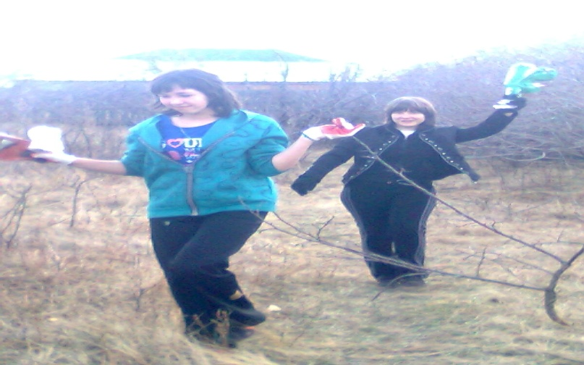
Приложение №1. "Приведем в порядок школьный сад"
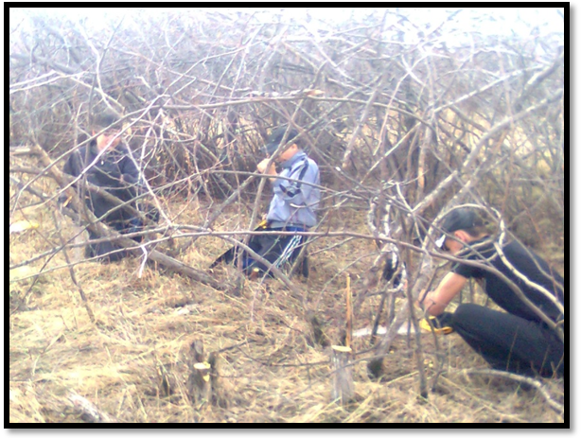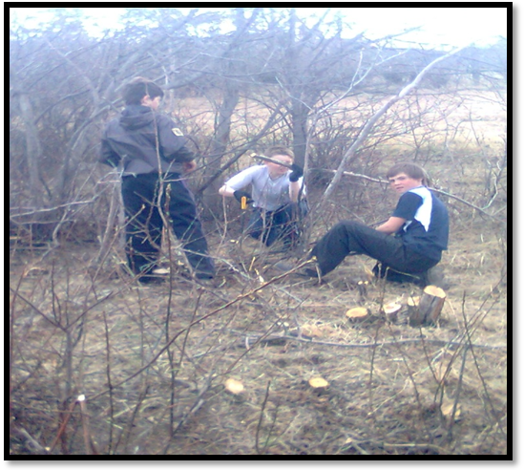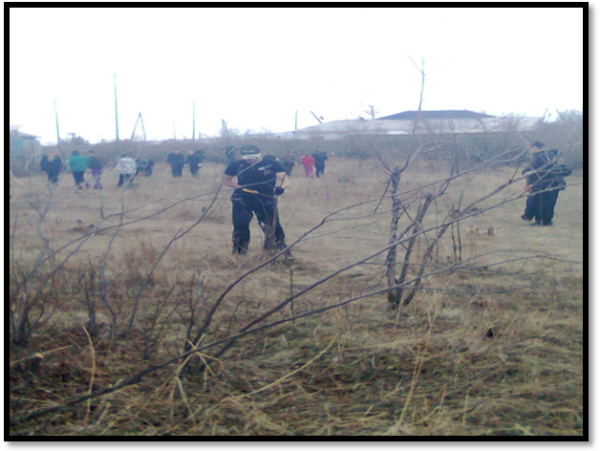

Приложение №2.Выставка поделок из природного материала."Фантазия без границ"



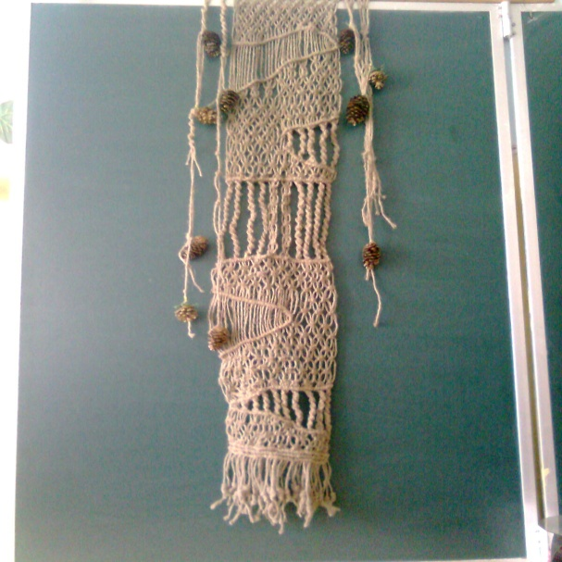

"Красота спасет мир"(поделки из вторичного сырья)

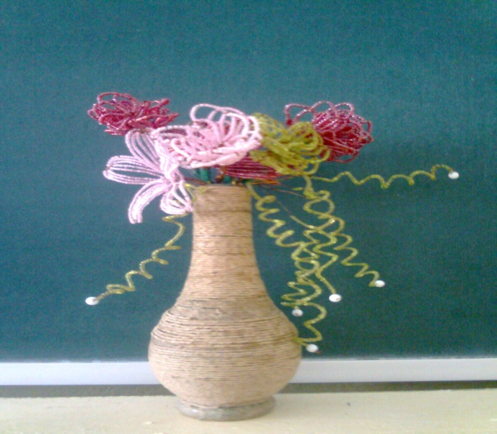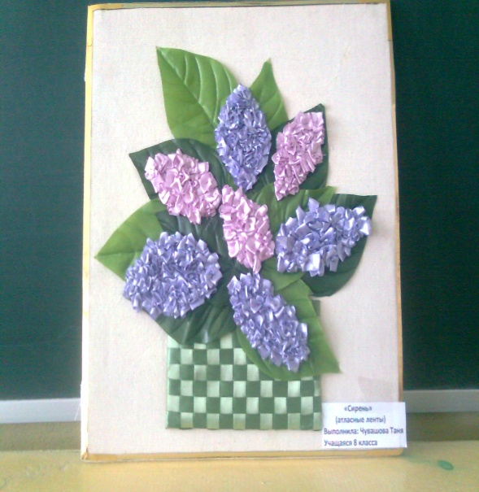
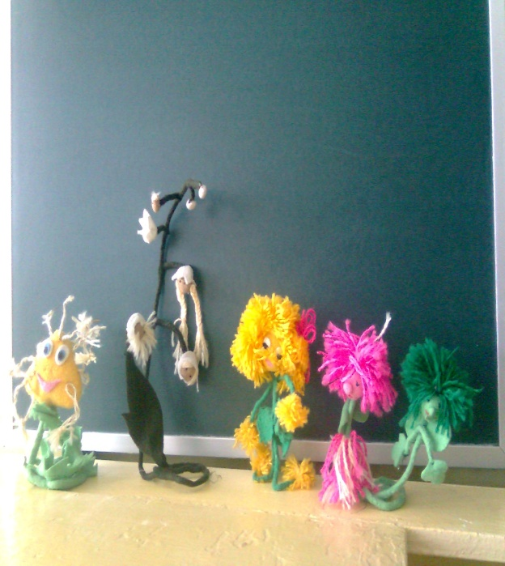

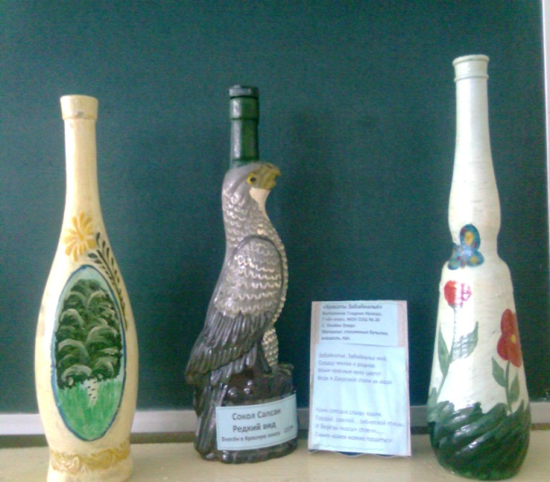



Приложение №3. 22 апреля-День Земли
